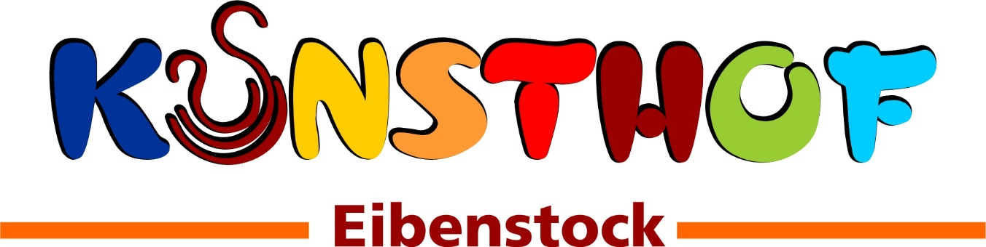

Termine März bis Mai 2023

Sri Sai Prana Yoga für Fortgeschrittene
dienstags 18 – 19:30 Uhr
mit Yogalehrerin Kerstin Schreier
Anmeldung: Tel. 0162/1020401 oder info@kunsthof-eibenstock.de

Brotbackkurs mit Sandra Müller
10.3.2023 - 16 Uhr in der Kunsthaus-Werkstattküche
Wir backen ein frisches Sauerteigbrot, ein reines Naturprodukt aus Vollkornmehl, Wasser, Salz und Gewürzen. Nach dem gemeinsamen Backen wird natürlich auch gekostet. Damit jeder zu Hause selber backen kann erhält jeder Teilnehmer einen Ansatz des Sauerteigs (dafür bitte einen Behälter mitbringen) und ein halbes Brot mit nach Hause. Und es gibt eine Menge über Getreide, Natursauerteig, Brotbacken und Brotaufstriche zu erfahren.
Dauer: ca 2 ½ Stunden, 45 € pro TN
Anmeldung: Sandra Müller 0172/7942419 info@vollwertkochen-erzgebirge.de

Heilkraft der Märchen mit Madana Kati Pfau - Märchenerzählerin – Kunst- und Gestaltungstherapeutin – Kreativtrainerin – Dozentin – Autorin
11.-12.3.2023 im Kunsthaus
Die Heilkraft der Märchen. Workshop am Sa 10.00 – 13.00 Uhr - Beitrag: 33 Euro
Frau Holle – eine alte Göttin. Workshop am Sa 14.00 – 17.00 Uhr - Beitrag: 33 Euro
Schamanisches GeschichtenHEILerzählen am Sa 19.00 Uhr - Beitrag: 33 Euro
Kreative Märchenzeit mit Schneewittchen, So 10.00 – 13.00 Uhr - Beitrag: 36 Euro (inkl. 3 Euro für Material)
Alle Veranstaltungen sind einzeln buchbar. Bei Buchung des gesamten Programmes: 125 statt 132 Euro, Anmeldungen an: kontakt@madana-kati-pfau.de
Sri Sai Prana Yoga für Anfänger
ab 14.03.2023 dienstags von 19:45 – 21:00 Uhr
mit Yogalehrerin Kerstin Schreier
Anmeldung: Tel. 0162/1020401 oder info@kunsthof-eibenstock.de
10 Einheiten, Beitrag: 140 €

Vortrag mit Ludwig Gartz im Kunsthaus
27.3.2023 - 18 Uhr
Spirituelle Symbolik und Bewusstseinsthema des Märchens „Brüderchen und Schwesterchen“
Es geht um das Erlernen der Fähigkeit, Konflikte auf gewaltfreie Weise in die Lösung und den Frieden zu führen. Politisch geht es um die Strategie der Globalisten, uns durch eine uns massiv benachteiligende und unterdrückende Politik entweder
- in eine offene Revolte (Tiger), oder
- verschwörungstheoretisches Denken, durch das unsere Aufmerksamkeit auf den bösen Taten von Staat, Medien und Eliten hängen bleibt (Wolf), oder
- in die Nachgiebigkeit und Unterwerfung (Reh)

zu steuern. Alle diese drei Reaktionen dienen den Globalisten (der Hochfinanz). Das Märchen verrät uns also, wie es uns gelingen kann, uns von diesen drei Strategien fernzuhalten, uns zu befreien und eine brüderliche, gerechte und glückliche Gesellschaft zu gestalten.
Schamanischer Kreis & Heilungs-Retreat
31.3. 12 Uhr – 2.4.2023 18 Uhr mit Robert Jayd Tettero
Das Wochenende „Innere Visionen“ ist eine spielerische Reise, um Deine versteckten Träume und
Wünsche aufzudecken und um zu sehen, was Dich davon noch abhält, Dein volles kreatives Potential
auszudrücken. In diesem schamanische Retreat geht es darum, eigene Hindernisse zu identifizieren und zu entfernen, die Dich daran hindern, Deinen Traum zu leben. Ihr werdet neue Ressourcen kennen lernen, die wir in Form von wunderschönen Übungen mit Euch teilen werden. Letztendlich geht es darum, Deinem liebenden, freudvollen und spielerischen Selbst, das Du bist, zu erlauben aufzutauchen, um ein erfüllteres Leben zu leben.
Mit schamanischem Trommeln * schamanischem Reisen * Kräuter-Sauna-Zeremonie (Schwitzhütte) * Tanzen und vielem mehr
Beitrag: 350 €, Anmeldung: Manna Life Source - mannalifesourceagenda@gmail.com
Sinne Öffnen Einfach Sein
Tauche ein in die Atmosphäre des Waldes und spüre mit all Deinen Sinnen, lass Dich inspirieren montags ab 03.04.2023 von 10:00 – 12:00 Uhr - Ich freue mich auf Dich!
Weitere Termine: 17.04./24.4./08.05./29.05./05.06./12.06.23
Treffpunkt: Bekanntgabe nach Anmeldung
mit Mona Gärtner, Kursleiterin für Waldbaden
Anmeldung: Tel. 0179/4375155 oder mona@sinneoeffnen.de
Beitrag pro TN 20 Euro

Shaping Wings – sanfte Übungen für die Frau
Informationsstunde am Mittwoch, 03.05./17.05. und 07.06.2023 von 19:00 – 20:00 Uhr
Ich freue mich auf Dich!
mit Mona Gärtner, Shaping Wing Lehrerin
Anmeldung: Tel. 0179/4375155 oder mona@sinneoeffnen.de

Tag der offenen Gartentür im Miriquidi-Kräutergarten Eibenstock
13.5.2023 11 – 15 Uhr, Eingang Ludwig-Jahn-Straße
Vorankündigung: Tauschlandfestival in Eibenstock
Vom 7. – 9. Juli 2023
Es geht um Austausch von Gebrauchsgegenständen und Selbstgemachtem, von Wissen und Erfahrungen, von Musik und Kreativem.
Vorankündigung Konzert am 9.9.2023 im Kunsthaus:
SEOM – Die Kraft der Wunder
VVK unter www.kunsthof-eibenstock.de/veranstaltungen

